

Fundacja Avalon
biuroprasowe.fundacjaavalon.pl

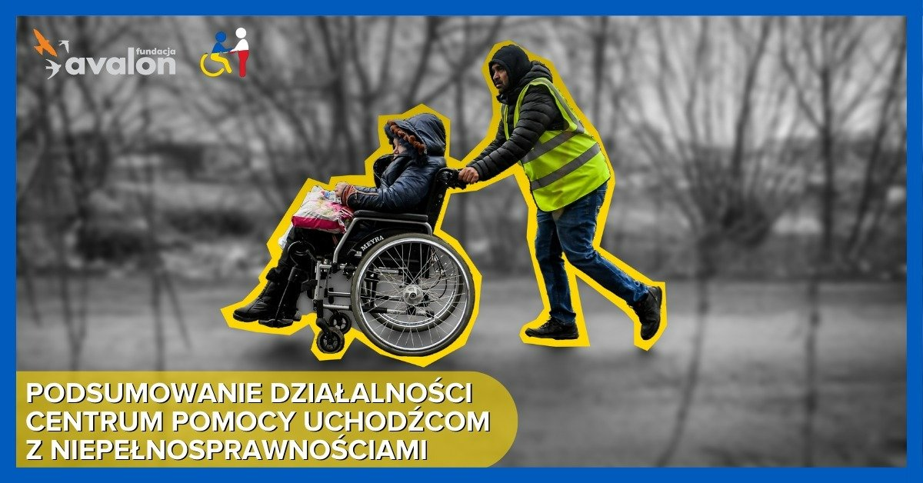

Pomoc o wartości 1,5 mln złotych w 6 miesięcy - Fundacja Avalon wspiera uchodźców z niepełnosprawnościami

2022-09-14

Od lutego tego roku w Fundacji Avalon działa Centrum Pomocy Uchodźcom z Niepełnosprawnościami. Wojna za wschodnią granicą wciąż trwa, a Fundacja Avalon nie zaprzestaje w działaniach niosących pomoc potrzebującym Ukraińcom z niepełnosprawnościami. Organizacja wprowadza nowe rozwiązania, aby jak najskuteczniej dotrzeć do uchodźców z niepełnosprawnościami.

“Od pół roku Fundacja Avalon angażuje się w pomoc uchodźcom, którzy przybywają z Ukrainy. Dzięki współpracy z wieloma organizacjami wciąż rozszerzamy formy naszego wsparcia, aby osoby, które zostają w Polsce, mogły jak najszybciej odnaleźć się w nowej rzeczywistości. Uciekając przed wojną, musieli zostawić wszystko, co było im niezbędne do codziennej egzystencji i aktywności. Teraz muszą budować swoją codzienność od nowa, a Fundacja Avalon, znając ich potrzeby, chce im pomóc i wie, jak to zrobić”
Krzysztof Dobies, dyrektor generalny Fundacji Avalon.

Współprace z innymi organizacjami

Działalność Centrum Pomocy Uchodźcom z Niepełnosprawnościami zdecydowały się wesprzeć inne organizacje, które przekazały Fundacji Avalon wsparcie finansowe

Dzięki wsparciu Fundacji ING Dzieciom, ING Polska oraz Kancelarii Dentons, Centrum Pomocy Uchodźcom z Niepełnosprawnościami objęło swoją opieką również dzieci. Udało się sfinansować rehabilitację dla 36 dzieci z autyzmem, które przyjechały do Polski z Łucka i mieszkają w sierocińcu Ostocza Rostoya działającym przy Fundacji Honor Pomagania Dzieciom. Fundacja Avalon podjęła także współpracę z Centrum Intensywnej Terapii - Olinek, które działa w obszarze kompleksowej, intensywnej rehabilitacji dzieci i młodzieży. Dzięki temu 33 dzieci z Ukrainy zostało objętych niezbędnymi zajęciami rehabilitacyjnymi. Sklep Dzielny Miś również przyczynił się do pomocy najmłodszym. Dzięki specjalnej zniżce 10 dzieci otrzymało niezbędny sprzęt ortopedyczny sfinansowany przez Fundację.

Organizacja International Medical Corps udzieliła wsparcia Centrum Pomocy Uchodźcom z Niepełnosprawnościami w 3 kierunkach działalności: rehabilitacji świadczonej w placówce Fundacji Avalon, wsparcia w postaci sprzętu ortopedycznego i pomocniczego niezbędnego dla osób z niepełnosprawnościami lub przewlekle chorych do codziennej egzystencji, a także informacji dotyczącej pomocy na rzecz uchodźców z niepełnosprawnościami – jak wyrobić orzeczenie o niepełnosprawności, jak uzyskać nr PESEL itp. Na podjęte działania Fundacja przeznaczy 500 tysięcy złotych.

Fundacja Avalon współpracuje również z organizacją International Organization for Migration. W ramach wspólnych działań Centrum Pomocy Uchodźcom z Niepełnosprawnościami pomaga w zorganizowaniu zajęć rehabilitacyjnych w miejscu zamieszkania osób z Ukrainy, pozyskuje i dystrybuuje niezbędny sprzęt ortopedyczny, wyposażenie medyczne oraz środki higieniczne do miejsc, w których przebywają uchodźcy. Fundacja Avalon dzięki tej współpracy udostępnia dla osób z Ukrainy wartościowe treści - konferencje, szkolenia, wykłady, spotkania, webinaria - na żywo i online. Wartość przekazanej pomocy to ponad 460 tysięcy złotych.

W ramach współpracy z The Lutheran World Federation, Centrum Pomocy Uchodźcom z Niepełnosprawnościam udziela pomocy humanitarnej w postaci niezbędnego sprzętu i materiałów medycznych. Na obszar współpracy w ramach projektu składają się działania dedykowane osobom indywidualnym oraz punktom noclegowym lub recepcyjnym lub innym miejscom pobytu Uchodźców z niepełnosprawnością. Organizacje przeznaczą łącznie ponad 250 tysięcy złotych na te działania.

Fundacja Avalon otrzymała również wsparcie, w formie darowizny na kwotę 100 tysięcy od Kancelerii Corpus Iuris, która specjalizuje się w zarządzaniu procesami związanymi z dochodzeniem wierzytelności, zgodnie z przyjętymi przez branże normami etycznymi i społecznymi.

Droga szybkiego kontaktu – dwie infolinie

Centrum Pomocy Uchodźcom z Niepełnosprawnościami prowadzi aktualnie dwie infolinie obsługiwane w języku polskim, ukraińskim oraz rosyjskim. Darmowe porady i konsultacje w zakresie prawa dotyczącego OzN, bieżących wydatków, rehabilitacji, transportu oraz niezbędnego sprzętu medycznego udzielane są od poniedziałku do piątku pod numerem 790 688 222.

Uchodźcy z Ukrainy mogą również skorzystać z bezpłatnego wsparcia psychologicznego. W obliczu wojny tego rodzaju pomoc jest niezbędna. Zainteresowani, dzwoniąc na infolinie, uzyskają pomoc w radzeniu sobie ze stresem i innymi emocjami, w adaptacji do nowej sytuacji oraz relacjami społecznymi. Specjaliści z Centrum Pomocy Uchodźcom z Niepełnosprawnościami udzielają konsultacji pod numerem 730 944 830.

“Dzięki infoliniom prowadzonym przez Centrum Pomocy Uchodźcom z Niepełnosprawnościami mamy bezpośredni kontakt z tymi, którzy najbardziej potrzebują pomocy. Czasem jedna rozmowa może wiele zdziałać. Udzielamy uchodźcom z Ukrainy porad dotyczących bieżących wydatków, rehabilitacji, sprzętu medycznego, jak i również radzenia sobie z trudnymi sytuacjami”
Rehina Romanenko, kierowniczka Centrum Pomocy Uchodźcom z Niepełnosprawnościami.

Infolinie dla Ukraińców z Niepełnosprawnościami od samego początku spełniają swoje założenia. Codziennie w Centrum Pomocy Uchodźcom z Niepełnosprawnościami udzielanych jest kilkanaście porad telefonicznych. W przeciągu trzech miesięcy przeprowadzono 623 konsultacje za pomocą infolinii.

Transport i przekazywanie sprzętu

Centrum Pomocy Uchodźcom z Niepełnosprawnościami pozyskuje i dystrybuuje do punktów recepcyjnych, przejść granicznych i do samej Ukrainy sprzęt ortopedyczny, medykamenty oraz materiały higieniczne. W ostatnim czasie dzięki Fundacji Avalon pokój dla mam i dzieci na Dworcu Centralnym w Warszawie został wyposażony w niezbędne środki higieny osobistej, detergenty i niezbędne przedmioty codziennego użytku. Organizacja pomaga również w transporcie osób z niepełnosprawnościami z miejsc tymczasowego zamieszkania do punktów medycznych.

Aktualnie, Fundacja Avalon umożliwia skorzystanie z długofalowych rozwiązań wspierających osoby z niepełnosprawnościami oraz przewlekle chore, które zmuszone do opuszczenia Ukrainy przybyły do Polski. Mając ponad 15 letnie doświadczenie w pracy z takimi osobami Fundacja umożliwia im nie tylko rehabilitację, ale także dołączenie do grona podopiecznych i założenie subkonta, na którym można gromadzić darowizny oraz wpłaty z 1% podatku. Wsparcie to można wykorzystać w celu pokrycia kosztów leczenia, rehabilitacji, ale też codziennego funkcjonowania.

Na portalu Helpuj.pl wciąż trwa zbiórka na działalność Centrum Pomocy Uchodźcom z Niepełnosprawnościami. Zgromadzone środki pozwolą Fundacji Avalon dotrzeć z pomocą do jeszcze większej ilości osób.

Fundacja Avalon jako wyspecjalizowana w pomaganiu osobom z niepełnosprawnościami organizacja, stara się nieustannie budować jedność wśród swoich podopiecznych. Tworząc Centrum Pomocy Uchodźcom z Niepełnosprawnościami Fundacja integruje środowisko OzN, które aktualnie mieszka w Polsce.

W piątek 16 września swoją premierę będzie miał utwór “Dziewczynka z zapałkami”. Dochód ze sprzedaży tego singla będzie przeznaczony na wsparcie działań Fundacji Avalon w zakresie pomocy uchodźcom z niepełnosprawnościami.

Fundacja Avalon to jedna z największych organizacji pozarządowych w Polsce wspierających osoby z niepełnosprawnościami i przewlekle chore, powstała w 2006 roku, a od roku 2009 posiada status organizacji pożytku publicznego. Ma siedzibę w Warszawie, jednak swoim wsparciem obejmuje osoby potrzebujące z całej Polski. Fundacja oferuje pomoc potrzebującym w obszarze finansowym, a także prowadzi szereg programów społecznych i edukacyjnych, mających na celu aktywizację OzN a także zmianę postrzegania osób z niepełnosprawnościami w polskim społeczeństwie.

Fundacja Avalon aktualnie wspiera blisko 12 500 osób z całej Polski. Łączna wartość pomocy udzielonej dotychczas przez Fundację swoim podopiecznym wynosi ponad 270 mln złotych.

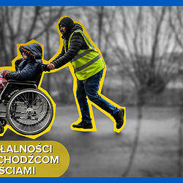 | podsumowanie-dzialalnosci-centrum-pomocy-uchodzcom-z-niepelnosprawnosciami-1200x628.png | Download
 | pomoc-o-wartosci-1-5-mln-zlotych-.pdf | Download
 | pomoc-o-wartosci-1-5-mln-zlotych-.docx | Download

